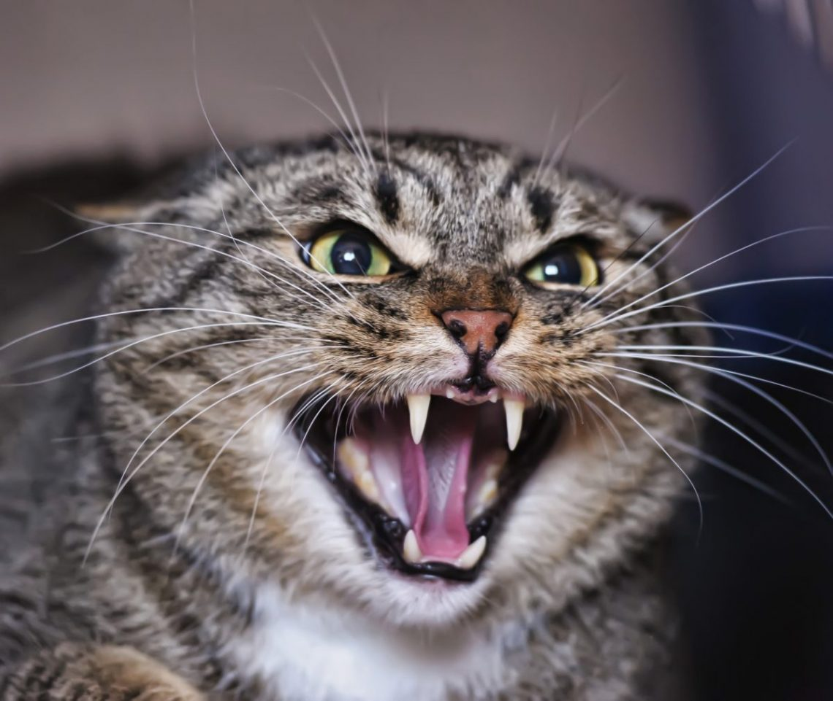
Powiatowy Lekarz Weterynarii w Rawie Mazowieckiej informuje o stwierdzeniu wścieklizny u wolno żyjących lisów na terenie województwa mazowieckiego (powiaty: otwocki, radomski, garwoliński, warszawski) oraz u kota w powiecie radomskim.
Choroba ta jest jedną z najdłużej znanych i najgroźniejszych chorób odzwierzęcych. Wścieklizna jest wirusową chorobą zakaźną dotykającą centralnego układu nerwowego, na którą wrażliwe są wszystkie gatunki ssaków, w tym ludzie. Wirus wścieklizny przenosi się głównie poprzez kontakt śliny zakażonego zwierzęcia z uszkodzoną skórą lub błoną śluzową (pogryzienie). W Polsce rezerwuarem wścieklizny jest lis rudy.
SZCZEPIĄC ZWIERZĘTA CHRONISZ WŁASNE ZDROWIE
W celu zabezpieczenia przed chorobą zwierzęta domowe powinny być szczepione. W Polsce obowiązkowemu ochronnemu szczepieniu przeciwko wściekliźnie, zgodnie z ustawą o ochronie zdrowia zwierząt oraz zwalczaniu chorób zakaźnych zwierząt, podlegają psy powyżej 3 miesiąca życia. Na obszarach występowania wścieklizny zalecane są również szczepienia kotów.
W okresie 13-22 września i w listopadzie 2021r. zaplanowano akcję szczepień przeciwko wściekliźnie dla lisów wolno żyjących na terenie m.in. powiatu rawskiego. Należy bezwzględnie unikać kontaktu ze szczepionką przeznaczoną dla lisów oraz uniemożliwić taki kontakt zwierzętom domowym!!!

